Приложение состоит из двух окон и activity. Начальная страница представляет из себя

форму для ввода данных пользователя. Выпадающие списки для ввода даты рождения и

пола пользователя заданы с помощью кода MainActivity.

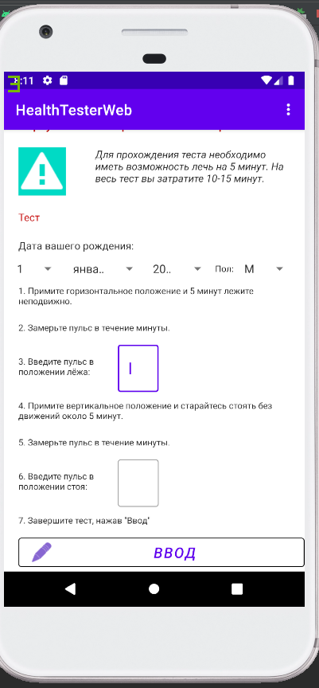

После ввода данных пользователь нажимет кнопку и переходит на второе окно. Во время запуска второго окна приложение отправляет HTTP запрос на веб сервер, а после получает ответ оттуда, парсит код веб- документа и выводит результат. Во втором окне возможно получить 4 исхода, в соответствии с полученным с сайта текстом. Текст веб-страницы выводится между картинкой- шкалойпереутомления, и предупреждающим баннером.

